AppEmit 中间件 说明书

|  |  |  |
| --- | --- | --- |
| 程序名称 | AppEmit.exe |  |
| 程序版本 | v0.5.0 |  |
| 说明书版本 | v0.5.0 |  |
| 网址 | <http://www.appemit.com> |  |
| Email | [appemit@appemit.com](mailto:appemit@appemit.com) |  |
| 修改时间 | 2020年6月27日 |  |
| 修订 | v0.5增加浮动窗口  v0.4增加注册功能  v0.3增加重启  v0.2增加web  v0.1 flash |  |

# 概述

AppEmit是应用程序（尤其是浏览器）与本地程序间互相通信的易扩展的轻量级中间件。

AppEmit is an extensible lightweight middleware for communication between applications (especially browsers) and local programs.

主要采用了HTML5国际标准的Web Socket进行通话，默认为异步， JSON格式传递参数。

* 主要实现功能：

1. 在浏览器播放含有flash的网页或Flash文件，包括swf交互动画、flv影视等
2. 在浏览器打开、操作本地文件，比如办公软件
3. 开发本地硬件DLL驱动模块的封装插件，实现在网页中操作控制本地的读卡器、打印机、扫描仪、高拍仪、U盾等各种硬件设备
4. 各个应用程序之间通信
5. 在Chrome里嵌入IE内核网页

* 解决问题

1. 国际市场份额68%以上的chrome浏览器（数据来源Netmarketshare；国内25%以上）在2020年12月后不再支持flash，而微软的edge也不支持ActiveX。
2. 客户习惯使用浏览器来处理各种业务。
3. 游戏商、银行、医院、电力、硬件等企业客户使用dll、ActiveX、flash等文件的场景需要。

* 相关链接

程序名称 AppEmit.exe

网址 <http://www.appemit.com>

测试地址<http://www.appemit.com/demo/index.html>

Github <https://github.com/appemit/appemit>

Email联系 appemit(at)appemit.com

推荐内容分发下载地址：

<https://cdn.jsdelivr.net/gh/appemit/appemit/dist/AppEmit.zip>

github下载地址

<https://raw.githubusercontent.com/appemit/appemit/master/dist/AppEmit.zip>

## 使用条件

Windows系统，支持XP以上。

## 用法

下载免安装程序AppEmit（不含插件小于6M），运行AppEmit.exe即可。设置了开机自启动，应避免被杀毒软件关闭。

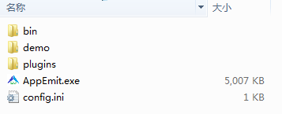

同时只能开启一个AppEmit.exe进程。

* 直接运行，如果本机已经运行了AppEmit.exe，则不做处理。
* 如果本机已经有程序AppEmit.exe运行，右键以管理员方式运行，则关闭老进程，开启新的进程。

## 技术实现

### 技术依赖

采用开源或公共控件，安全可靠。

* Web Socket采用开源控件HPSocket（<https://github.com/ldcsaa/HP-Socket>），支持ssl。

Dll文件开放了C接口，可以在此基础二次开发控件,主要调用

* HPSocket4C_U.dll
* HPSocket4C-SSL_U.dll
* IE内核调用flash Active控件
* 非IE内核调用flash NPAPI控件
* webkit内核采用开源软件wke控件
* blink内核采用开源软件miniblink控件

### 步骤

1. 网页注册后获得设置cid，clientKey，获得连接授权。或者使用临时账户cid=00000-1测试。

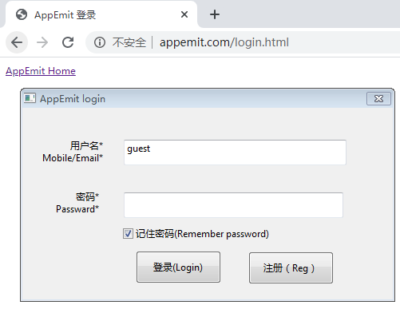 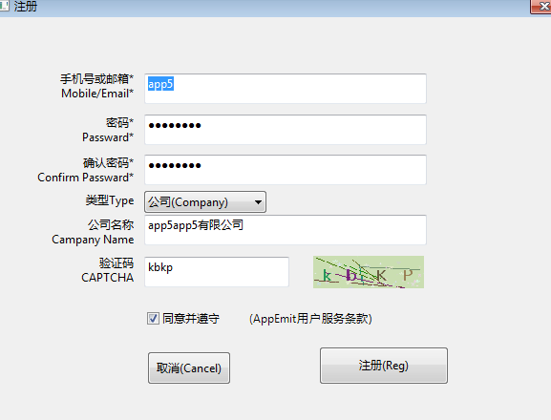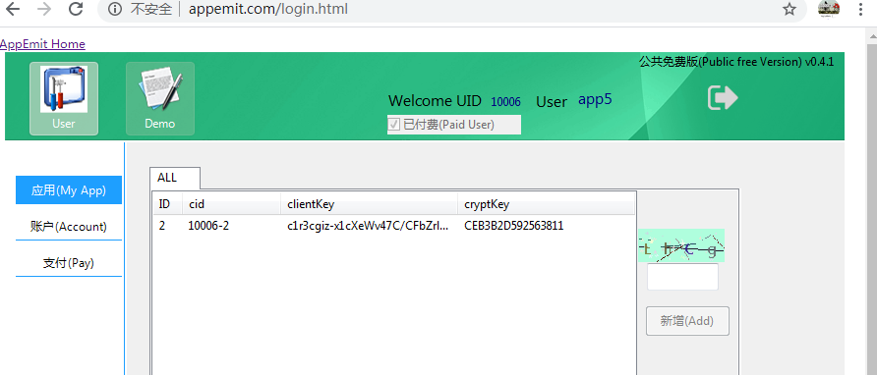 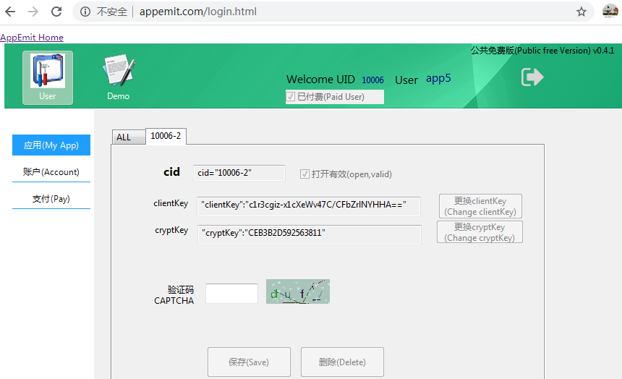

一个账户cid目前最多15个，设置cid后不要任意修改，更新数据有1-2小时延迟。

1. 连接Appemit服务

initAppEmit("ws://localhost:80/appemit?cid=00000-1&sid=1&flag=1")

1. 设置clientKey授权，(clientKey为私有，发布后需要保密混淆加密js)初始化数据以及授权等

var init_AE={

"clientKey":"temp-0000000000",

"browser":ThisBrowser,

"wsUrl":wsUrl,

// "sid":"1",

"gid":"[1,2]",

}

EmitReq_PaOP(init_AE);

1. 发送命令

startAppEmit('{"emit":"hardWare","Obj":"pc"}')

### demo

在demo下主要是html的举例，

* 包括获取pc信息，实现通话的index.html
* 以及播放flash的AppEmbed.html

## 联系

邮件： appemit@appemit.com

# 插件场景

## 获取客户端信息

使用浏览器打开demo下的index.html。授权连接后，发送获取PC信息命令。

initAppEmit("ws://localhost:80/appemit?cid=00000-1&sid=1&flag=1")

startAppEmit('{"emit":"hardWare","Obj":"pc"}')

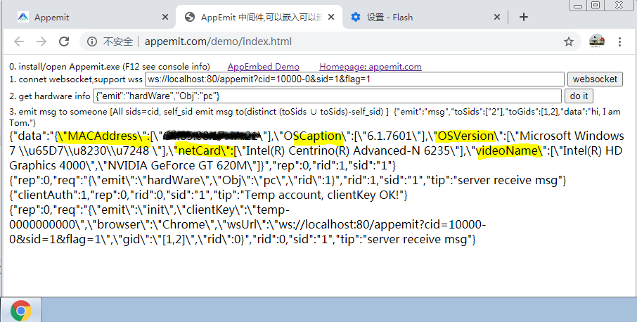

## 不同客户端通信

打开demo下的index.html,模拟不同sid打开浏览器。

连接Appemit授权后，在sid=1下发送命令。

{"emit":"msg","toSids":["2,3"],"toGids":[1,2],"data":"hi, I'am Tom."}

在客户cid全集下，通过唯一的sid对话，可以一对一，或者一对多通话。

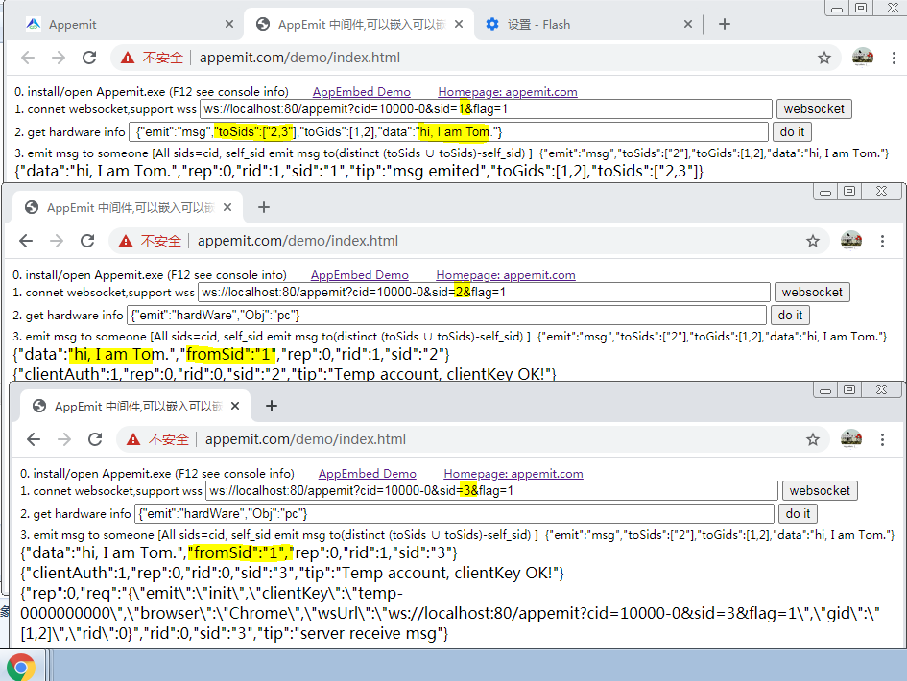

图为1对2和3通话。

另外还可以设置不同群gid，一个sid可以加入不同的gid。

发送消息时，在cid全集下，所有的toSids和toGids取对应的sid交集剔重，并排除自身。

## 插件部署

|  |  |  |
| --- | --- | --- |
| 名称 | 路径 | 作用 |
| blink | /plugins/lib/web/blink/.dll/node.dll | 浏览器内核 |
| /plugins/lib/web/blink/.dll/wkex.dll |
| flash_NP | /plugins/NPSWF32.dll" | NP版本flash |
| /plugins/plugin.vch |
| aliplayer | /plugins/common/aliplayer | Aliplayer播放器支持视频格式：mp4、flv、m3u8、rtmp  视频编码：H.264  音频编码：AAC、MP3  音频格式：MP3 |
| PDF | /plugins/common/pdfjs | 浏览PDF文件 |

## Flash

两种方法，主要四种形式实现场景

1. 使用客户端本地安装的Flash Player ActiveX控件，要是客户端没有，需要自行下载。下载地址：http://www.adobe.com/go/getflashplayer
2. 使用Appemit程序自带的插件plugins/NPSWF32.dll

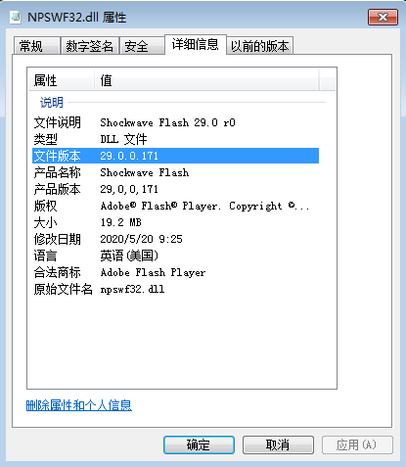

### NPAPI-嵌入web

能打开常用网页，目前的插件不支持html5的媒体特性。如有需要，可以使用node或者electron插件。

使用webkit内核使用Appemit程序自带的插件NPSWF32.dll，能打开嵌有flash的网页，不默认具有右键菜单。

连接授权后，发送命令"AppType":1的形式。

{"emit":"open","Obj":"flash","AppType":1,"src":"http://sxiao.4399.com/4399swf/upload_swf/ftp14/yzg/20140328/bombit7/zx_game7.htm","pos":1}

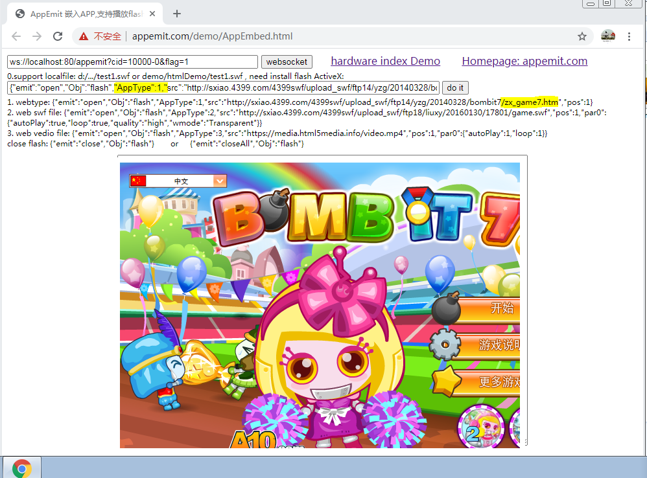

### NPAPI-网络flash文件

使用Appemit程序自带的插件NPSWF32.dll， 打开网络flash文件。

连接授权后，发送命令"AppType":2的形式。

{"emit":"open","Obj":"flash","AppType":2,"src":"http://sxiao.4399.com/4399swf/upload_swf/ftp18/liuxy/20160130/17801/game.swf","pos":1,"par0":{"autoPlay":true,"loop":true,"quality":"high","wmode":"Transparent"}}

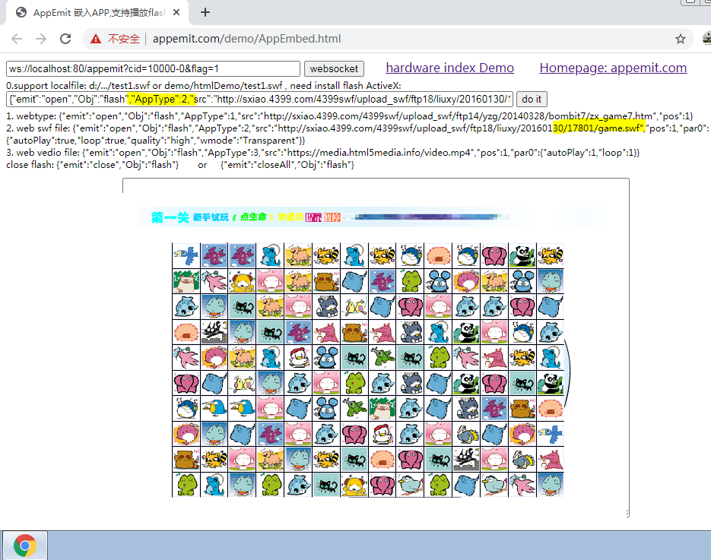

### NPAPI-网络媒体文件

使用Appemit程序自带的插件NPSWF32.dll， 打开网络媒体文件，包括flv,mp4等。

连接授权后，发送命令"AppType":3的形式。

{"emit":"open","Obj":"flash","AppType":3,"src":"https://media.html5media.info/video.mp4","pos":1,"par0":{"autoPlay":1,"loop":1}}

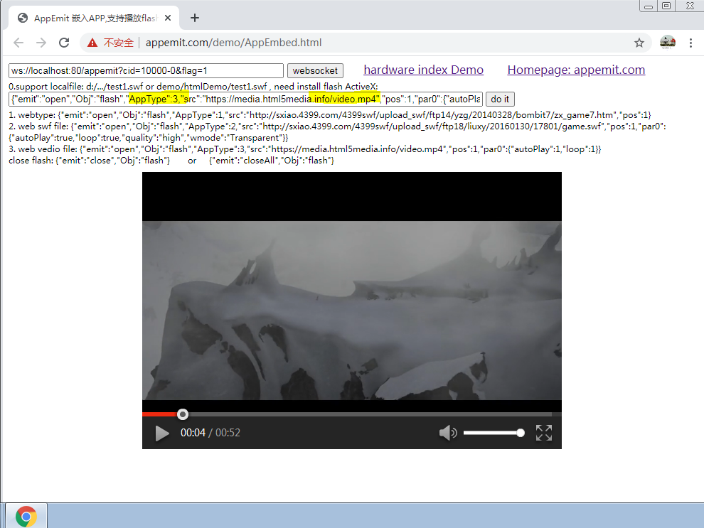

### ActiveX形式

#### 打开网络flash文件

打开demo下的AppEmbed.html,连接授权后，发送使用ActiveX（"AppType":4）打开网络flash文件命令，参数如下。

{"emit":"open","Obj":"flash","AppType":4,"src":"http://img1.yo4399.com/swf/00/0ff035e0e96584c07df65ab3636f72.swf","pos":1,"par0":{"autoPlay":1,"toolbar":0,"rightMenu":0,"hitCaption":0,"hideStop":0,"loop":1,"volumeMute":0,"flashVars":"a=0&b=0&c=SetInSrc"}}

注意事项：

在客户端需要下载安装flash player ActiveX。

路径是 / 或许 \\

flashVars可以设置在src中

AppType正数为嵌入APP，负数为浮动窗口，后同。

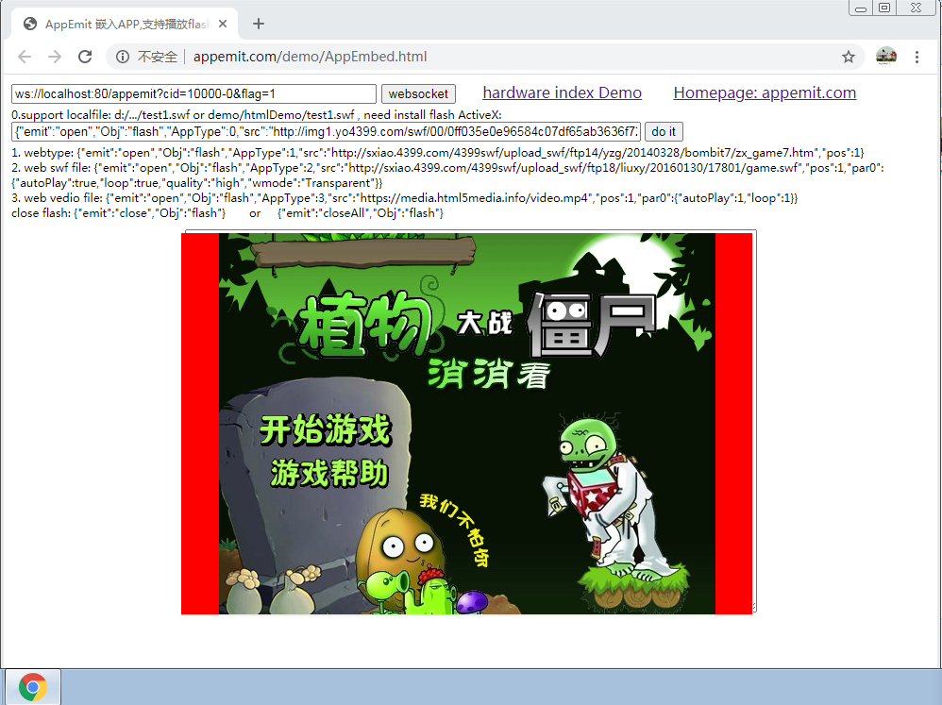

刷新即可关闭flash

#### 打开本地flash文件

可以是绝对或者相对路径，相对于AppEmit.exe的路径："demo/htmlDemo/test1.swf"。

{"emit":"open","Obj":"flash","AppType":4,"src":"demo/htmlDemo/test1.swf","pos":1,"par0":{"autoPlay":1,"toolbar":0,"rightMenu":0,"hitCaption":0,"hideStop":0,"loop":1,"volumeMute":0,"flashVars":"a=0&b=0&c=SetInSrc"}}

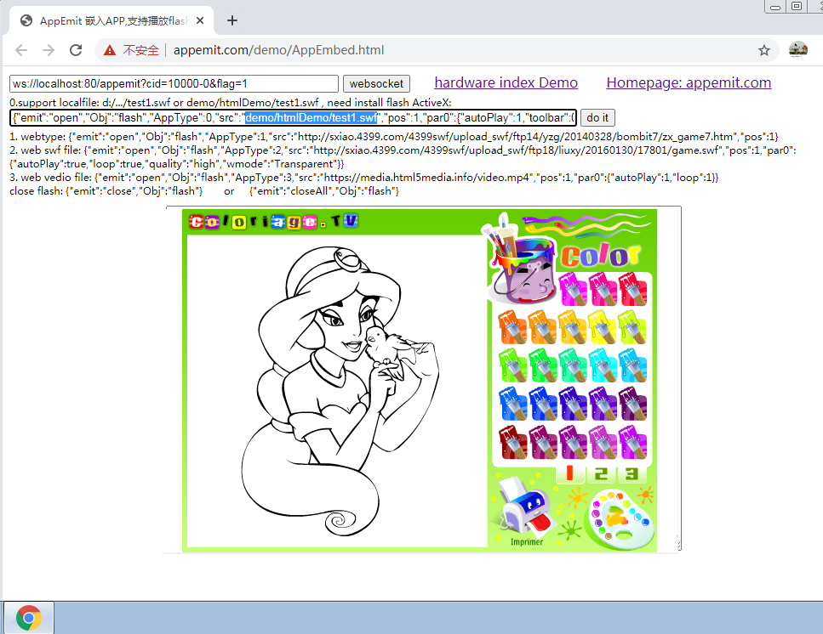

### 关闭

1. 刷新即可关闭flash
2. {"emit":"close","Obj":"flash"}
3. {"emit":"closeAll","Obj":"flash"}

## Web

具有右键菜单。

### IE 内核

"AppType":1使用IE内核打开网页

{"emit":"open","Obj":"web","AppType":1,"pos":1,"par":{"htmlStr":null,"HttpServer_startUrl":null,"URL":"http://www.appemit.com"},"par0":{"header":null,"noScriptErr":true, "UIFLAG":null,"DLCTL":null,"userAgent":null,"crossDomain":true}}

设置htmlStr可以直接打开html源码。

设置HttpServer_startUrl，可以打开本地的html文件。

设置URL打开网页。 三者优先级依次下降。

### Webkit内核

"AppType":2使用webkit开源内核打开网页

{"emit":"open","Obj":"web","AppType":2,"pos":1,"par":{"htmlStr":null,"HttpServer_startUrl":null,"URL":"http://www.appemit.com"},"par0":{"header":null, "userAgent":null,"crossDomain":true}}

设置htmlStr可以直接打开html源码。

设置HttpServer_startUrl，可以打开本地的html文件。

设置URL打开网页。 三者优先级依次下降。

### blink内核

"AppType":3使用开源blink内核(webkit加强版)打开网页

{"emit":"open","Obj":"web","AppType":3,"pos":1,"par":{"htmlStr":null,"HttpServer_startUrl":null,"URL":"http://www.appemit.com"},"par0":{"header":null, "userAgent":null,"crossDomain":true}}

设置htmlStr可以直接打开html源码。

设置HttpServer_startUrl，可以打开本地的html文件。

设置URL打开网页。 三者优先级依次下降。

## office

### PDF

"AppType":4使用开源blink内核打开阅读PDF文件，支持本地和网络PDF。

{"emit":"open","Obj":"web","AppType":4,"pos":1,"par":{"URL":"/demo/AppEmit_help.pdf","par0":{"rightMenu":1}}}

设置URL打开PDF文件。

# 参数

## 连接

ws://localhost:80/appemit?cid=00000-1&sid=1&flag=1

|  |  |  |  |
| --- | --- | --- | --- |
| 名称 | 设置 | 含义 | 说明 |
| 协议 | ws | SSL为wss |  |
| 网址 | Localhost  127.0.0.1 |  |  |
| Port | [80,8617,8618,8619,9780] | 数值或者数组，默认80。ws_force=9780 | 依次尝试打开端口。若都失败，则尝试关闭占用ws_force端口的进程，并打开ws_force端口。  都可以在config.in修改 |
|  | [443,5124,5125,5126,43100] | ssl默认443。wss_force=43100 | 同上。 |
| path | appemit | 必需 |  |
| para | cid | 必需。00000-1为免费账号。 | 全集。 |
| sid | 可选。唯一session或者用户名ID | 测试最好在js中实现 |
| flag | 可选。默认0，非调试。  1调试 |  |

## 初始化数据

{"emit":"init",…}

var init_AE={

"emit":"init",

"clientKey":"temp-0000000000",

"browser":ThisBrowser,

"wsUrl":wsUrl,

"sid":"123456",

"gid":"[1,2]"

}

|  |  |  |  |
| --- | --- | --- | --- |
| 名称 | 设置 | 含义 | 说明 |
| emit | init | 必需。初始化请求。 |  |
| clientKey | temp-0000000000 | 必需, 客户端，与cid对应。 | 保密，js应该混淆加密。 |
| browser | ThisBrowser | 必需。使用浏览器。 默认 |  |
| wsUrl | wsUrl | 必需。默认 | 可以在config.in修改 |
| sid | 字母数字下划线短线 | 必需。用户或者session，唯一才可以正常通话。 | 生产环境，同一设置于此。 |
| gid | 数组 | 非必需。 群 | 一个sid可有不同gid |
| interval_Pong | 整数 | 非必需。毫秒，保持心跳。 | Firefox最好设置，3000。 |

## 命令

### 硬件

#### 硬件信息

{"emit":"hardWare","Obj":"pc","rid":1}

|  |  |  |  |
| --- | --- | --- | --- |
| 名称 | 设置 | 含义 | 说明 |
| emit | hardWare | 必需。通信请求。 |  |
| Obj | pc | 必需。目标对象。 |  |
| rid | 整数 | 必需。表示具体请求标号。 | 每次发送命令自动加1。后续省略描述。 |

#### USB Hid通信接口信息

{"emit":"hid"}

|  |  |  |  |
| --- | --- | --- | --- |
| 名称 | 设置 | 含义 | 说明 |
| emit | hid | 必需。获得hid通信接口信息。 |  |
|  |  |  |  |

#### 热拔事件

{"emit":"deviceNotification","driveType":2}

|  |  |  |  |
| --- | --- | --- | --- |
| 名称 | 设置 | 含义 | 说明 |
| emit | deviceNotification | 必需。监控热拔请求。 |  |
| driveType | 数值或者数组2 ，  [1,2]，  -1 | -1 关闭监控  1 DRIVE_NO_ROOT_DIR 说明无效的  2 DRIVE_REMOVABLE可移动磁盘  3 DRIVE_FIXED 固定磁盘  4 DRIVE_REMOTE 网络磁盘  5 DRIVE_CDROM 光驱  6 DRIVE_RAMDISK 为RAM磁盘 |  |

### 通话

{"emit":"msg","toSids":["2"],"toGids":[1,2],"data":"hi, I'am Tom."}

|  |  |  |  |
| --- | --- | --- | --- |
| 名称 | 设置 | 含义 | 说明 |
| emit | msg | 必需。通信事件请求。 |  |
| toSids | 必需要有一个 | 非必需。可以是数组。 |  |
| toGids | 非必需。可以是数组。 |  |
| data |  | 必需。 |  |

### 打开事件

参数格式如下

|  |  |  |  |
| --- | --- | --- | --- |
| 名称 | 设置 | 含义 | 说明 |
| emit | open | 必需。打开控件APP通信事件请求。 |  |
| Obj |  | 必需。  flash默认  word 后续支持  excel后续支持  CAD后续支持 |  |
| AppType | ±1±2±3±4 | 正数 表示嵌入  负数 浮动窗口  在Obj不同时，AppType的含义不一样。 | 当AppType负数浮动窗口时，默认APP为置顶。  取消置顶  {"emit":"setPar","Obj":"flash","topMost":false} |
| par0 |  |  | 注意不同APP可能不同 |
| header |  | 头部 |  |
| userAgent |  | 代理 | 只写属性，不可读。 |
| crossDomain | bool | 默认true  Ture  false | 是否跨域 |
| rightMenu | 右键菜单 | -1 不处理，控件原有状态  0/null禁用菜单  1自定义简单菜单 |  |
| show_UpdateTool | 显示下载插件等待窗口 | 默认true  false 不显示 | 需要下载更新包显示。可以直接在  <https://github.com/appemit/appemit>/[plugins](https://github.com/appemit/appemit/tree/master/plugins)下载全集的插件 |
|  |  |  |  |

#### "AppType":1打开flash网页webkit内核

{"emit":"open","Obj":"flash","AppType":1,"src":"http://sxiao.4399.com/4399swf/upload_swf/ftp14/yzg/20140328/bombit7/zx_game7.htm","pos":1,"par0":{"header":null,"userAgent":null,"crossDomain":true}}

|  |  |  |  |
| --- | --- | --- | --- |
| 名称 | 设置 | 含义 | 说明 |
| emit | open | 必需。打开控件APP通信事件请求。 |  |
| Obj | flash | 必需。 |  |
| AppType | 1 | 必需。  0 ActiveX  1 web  2 web flash文件  3 web媒体文件 | 若为负数-1,则是浮动窗口 |
| src |  | 必需。 | AppType为0时支持本地文件，可以是相对或者绝对路径。 |
| pos | {"left":372,"top":203,"width":606,"height":406} | 必需。  1 默认使用代码自动识别的位置。 | 对不同的浏览器，自动识别的位置需要优化 |
| **Par0** |  | 可选。 |  |
| header |  | 头部 |  |
| userAgent |  | 代理 | 只写属性，不可读。 |
| crossDomain | bool | 默认true  Ture  false | 是否跨域 |
|  |  |  |  |

#### "AppType":2打开网络flash

{"emit":"open","Obj":"flash","AppType":2,"src":"http://sxiao.4399.com/4399swf/upload_swf/ftp18/liuxy/20160130/17801/game.swf","pos":1,"par0":{"autoPlay":true,"loop":true,"quality":"high","wmode":"Transparent","header":null,"userAgent":null,"crossDomain":true}}

|  |  |  |  |
| --- | --- | --- | --- |
| 名称 | 设置 | 含义 | 说明 |
| emit | open | 必需。打开控件APP通信事件请求。 |  |
| Obj | flash | 必需。 |  |
| AppType | 2 | 必需。  0 ActiveX  1 web  2 web flash文件  3 web媒体文件 | 使用webkit内核打开，没有默认的右键菜单。  若为负数-2,则是浮动窗口 |
| src |  | 必需。 | AppType为0时支持本地文件，可以是相对或者绝对路径。 |
| pos | {"left":372,"top":203,"width":606,"height":406} | 必需。  1 默认使用代码自动识别的位置。 | 对不同的浏览器，自动识别的位置需要优化 |
| **par0** | autoPlay | 可选。默认true | 参考flash官方默认参数。 |
|  | loop | 可选。默认true | 参考flash官方默认参数。 |
|  | quality | 可选。默认high | 参考flash官方默认参数。 |
|  | wmode | 可选。默认Transparent | 参考flash官方默认参数。 |
| header |  | 头部 |  |
| userAgent |  | 代理 | 只写属性，不可读。 |
| crossDomain | bool | 默认true  Ture  false | 是否跨域 |

#### "AppType":3打开flash等媒体文件

{"emit":"open","Obj":"flash","AppType":3,"src":"https://cdn.jsdelivr.net/gh/appemit/appemit/docs/vedio/x1.flv","pos":1,"par0":{"autoPlay":1,"loop":1,"header":null,"userAgent":null,"crossDomain":true}}

|  |  |  |  |
| --- | --- | --- | --- |
| 名称 | 设置 | 含义 | 说明 |
| emit | open | 必需。打开控件APP通信事件请求。 |  |
| Obj | flash | 必需。 |  |
| AppType | 3 | 必需。  0 ActiveX  1 web  2 web flash文件  3 web媒体文件 | 若为负数-3,则是浮动窗口 |
| src |  | 必需。 | AppType为0时支持本地文件，可以是相对或者绝对路径。 |
| pos | {"left":372,"top":203,"width":606,"height":406} | 必需。  1 默认使用代码自动识别的位置。 | 对不同的浏览器，自动识别的位置需要优化 |
| **Par0** | autoPlay | 可选。默认1 | 参考  <https://player.alicdn.com/aliplayer/setting/setting.html> |
|  | loop | 可选。默认1 |  |
| header |  | 头部 |  |
| userAgent |  | 代理 | 只写属性，不可读。 |
| crossDomain | bool | 默认true  Ture  false | 是否跨域 |

#### "AppType":4打开flash文件

{"emit":"open","Obj":"flash","AppType":4,"src":"http://img1.yo4399.com/swf/00/0ff035e0e96584c07df65ab3636f72.swf","pos":1,"par0":{"autoPlay":1,"toolbar":0,"rightMenu":0,"hitCaption":0,"hideStop":0,"loop":1,"volumeMute":0,"flashVars":"a=0&b=0&c=SetInSrc"}}

|  |  |  |  |
| --- | --- | --- | --- |
| 名称 | 设置 | 含义 | 说明 |
| emit | open | 必需。打开控件APP通信事件请求。 |  |
| Obj | flash | 必需。  flash默认  word 后续支持  excel后续支持  CAD后续支持 |  |
| AppType | 4 | 必需。  4 ActiveX  1 web  2 web flash文件  3 web媒体文件 | 设为4时，如何本地没有安装ActiveX则默认使用方式2打开  若为负数-4,则是浮动窗口 |
| src |  | 必需。 | AppType为0时支持本地文件，可以是相对或者绝对路径。 |
| pos | 控件APP窗口的屏幕绝对位置 | 必需。  1 默认使用代码识别的屏幕绝对位置位置。 |  |
| par0 | autoPlay | 可选。  0 不自动播放  1自动播放，默认 |  |
|  | toolbar | 可选。  0 没有控制条，默认  1 有控制条 |  |
|  | rightMenu | 可选。  0  1 |  |
|  | hitCaption | 可选。  0 左按鼠标不能拖动，默认  1 左按鼠标能拖动 |  |
|  | hideStop | 可选。  0 隐藏不见时不停止播放，默认  1隐藏不见时停止播放 |  |
|  | loop | 可选。  0 不自动循环播放，  1 循环播放，默认 |  |
|  | volumeMute | 可选。  0 不静音，默认  1 静音 |  |
|  | flashVars | 可选。 | 可以设置在src里面 |
| pos | {"left":372,"top":203,"width":606,"height":406} | 必需。  1 默认使用代码自动识别的位置。 | 对不同的浏览器，自动识别的位置需要优化 |

#### IE内核打开网页

{"emit":"open","Obj":"web","AppType":1,"pos":1,"par":{"htmlStr":null,"HttpServer_startUrl":null,"URL":"http://www.appemit.com"},"par0":{"header":null,"noScriptErr":true,"UIFLAG":null,"DLCTL":null,"userAgent":null,"crossDomain":true,"rightMenu":null}}

|  |  |  |  |
| --- | --- | --- | --- |
| 名称 | 设置 | 含义 | 说明 |
| emit | open | 必需。打开网页事件请求。 |  |
| Obj | web | 必需。 |  |
| AppType | 1 | 必需。  1 IE内核  2 webkit内核  3 blink 内核 | 有默认的右键菜单。  若为负数-1,则是浮动窗口 |
| pos | {"left":372,"top":203,"width":606,"height":406} | 必需。  1 默认使用代码自动识别的位置。 | 对不同的浏览器，自动识别的位置需要优化 |
| **par** |  | 必需。优先级别依次下降 | 三个参数必须有一个不是空。 |
| htmlStr |  | Html代码 |
| HttpServer_startUrl |  | 以服务器形式打开本地html文件路径，可以是绝对或者相对路径。/为分隔符。 |
| URL | <http://www.appemit.com> 或者  /demo/htmlDemo/html.html | 支持网页地址或者本地html文件路径。 |
| **Par0** |  | 可选。 |  |
| noScriptErr | bool | 默认true  Ture  false |  |
| UIFLAG |  | _UIFLAG_DIALOG=@0x1/*_UIFLAG_DIALOG*/  _UIFLAG_DISABLE_HELP_MENU=@0x2/*_UIFLAG_DISABLE_HELP_MENU*/  _UIFLAG_NO3DBORDER=@0x4/*_UIFLAG_NO3DBORDER*/  _UIFLAG_SCROLL_NO=@0x8/*_UIFLAG_SCROLL_NO*/  _UIFLAG_DISABLE_SCRIPT_INACTIVE=@0x10/*_UIFLAG_DISABLE_SCRIPT_INACTIVE*/  _UIFLAG_OPENNEWWIN=@0x20/*_UIFLAG_OPENNEWWIN*/  _UIFLAG_DISABLE_OFFSCREEN=@0x40/*_UIFLAG_DISABLE_OFFSCREEN*/  _UIFLAG_FLAT_SCROLLBAR=@0x80/*_UIFLAG_FLAT_SCROLLBAR*/  _UIFLAG_DIV_BLOCKDEFAULT=@0x100/*_UIFLAG_DIV_BLOCKDEFAULT*/  _UIFLAG_ACTIVATE_CLIENTHIT_ONLY=@0x200/*_UIFLAG_ACTIVATE_CLIENTHIT_ONLY*/  _UIFLAG_OVERRIDEBEHAVIORFACTORY=@0x400/*_UIFLAG_OVERRIDEBEHAVIORFACTORY*/  _UIFLAG_CODEPAGELINKEDFONTS=@0x800/*_UIFLAG_CODEPAGELINKEDFONTS*/  _UIFLAG_URL_ENCODING_DISABLE_UTF8=@0x1000/*_UIFLAG_URL_ENCODING_DISABLE_UTF8*/  _UIFLAG_URL_ENCODING_ENABLE_UTF8=@0x2000/*_UIFLAG_URL_ENCODING_ENABLE_UTF8*/  _UIFLAG_ENABLE_FORMS_AUTOCOMPLETE=@0x4000/*_UIFLAG_ENABLE_FORMS_AUTOCOMPLETE*/  _UIFLAG_ENABLE_INPLACE_NAVIGATION=@0x10000/*_UIFLAG_ENABLE_INPLACE_NAVIGATION*/  _UIFLAG_IME_ENABLE_RECONVERSION=@0x20000/*_UIFLAG_IME_ENABLE_RECONVERSION*/  _UIFLAG_THEME=@0x40000/*_UIFLAG_THEME*/  _UIFLAG_NOTHEME=@0x80000/*_UIFLAG_NOTHEME*/  _UIFLAG_NOPICS=@0x100000/*_UIFLAG_NOPICS*/  _UIFLAG_NO3DOUTERBORDER=@0x200000/*_UIFLAG_NO3DOUTERBORDER*/  _UIFLAG_DISABLE_EDIT_NS_FIXUP=@0x400000/*_UIFLAG_DISABLE_EDIT_NS_FIXUP*/  _UIFLAG_LOCAL_MACHINE_ACCESS_CHECK=@0x800000/*_UIFLAG_LOCAL_MACHINE_ACCESS_CHECK*/  _UIFLAG_DISABLE_UNTRUSTEDPROTOCOL=@0x1000000/*_UIFLAG_DISABLE_UNTRUSTEDPROTOCOL*/  _UIFLAG_HOST_NAVIGATES=@0x2000000/*_UIFLAG_HOST_NAVIGATES*/  _UIFLAG_ENABLE_REDIRECT_NOTIFICATION=@0x4000000/*_UIFLAG_ENABLE_REDIRECT_NOTIFICATION*/  _UIFLAG_USE_WINDOWLESS_SELECTCONTROL=@0x8000000/*_UIFLAG_USE_WINDOWLESS_SELECTCONTROL*/  _UIFLAG_USE_WINDOWED_SELECTCONTROL=@0x10000000/*_UIFLAG_USE_WINDOWED_SELECTCONTROL*/  _UIFLAG_ENABLE_ACTIVEX_INACTIVATE_MODE=@0x20000000/*_UIFLAG_ENABLE_ACTIVEX_INACTIVATE_MODE*/  _UIFLAG_DPI_AWARE=@0x40000000/*_UIFLAG_DPI_AWARE*/ | 可以使用一个或多个_UIFLAG_ 前缀的常量自定义外观,多个常量之间用位或操作符( | ) 连接。  LOG 禁止选中文本( 用于 web ui )  _UIFLAG_SCROLL_NO 禁用滚动条  _UIFLAG_NO3DBORDER 禁用所有窗口3D边框  _FLAG_NO3DOUTERBORDER 禁用顶层窗口3D边框  _UIFLAG_DISABLE_HELP_MENU 在菜单中移除帮助菜单  _UIFLAG_DISABLE_SCRIPT_INACTIVE 窗口激活以前不运行网页脚本  _UIFLAG_OPENNEWWIN 在新窗口打开链接  _UIFLAG_FLAT_SCROLLBAR 显示平面滚动条  _UIFLAG_ACTIVATE_CLIENTHIT_ONLY 仅在用户点击客户区时激活(非客户区指滚动条等位置)  _UIFLAG_URL_ENCODING_DISABLE_UTF8 禁用UTF8发送URL  _UIFLAG_URL_ENCODING_ENABLE_UTF8 使用UTF8发送URL  _UIFLAG_ENABLE_FORMS_AUTOCOMPLETE 允许表单自动完成  _UIFLAG_ENABLE_INPLACE_NAVIGATION 在点击邮件等链接时，打开相关应用程序，而不是新开窗口  _UIFLAG_NOTHEME 使用主题  _UIFLAG_THEME 禁用主题  _UIFLAG_NOPICS 禁用内容分级  _UIFLAG_DIV_BLOCKDEFAULT 编辑模式回车输入div  _UIFLAG_DISABLE_EDIT_NS_FIXUP 编辑模式禁用名字空间修正  _UIFLAG_LOCAL_MACHINE_ACCESS_CHECK 防止远程网页导航到本地计算机  _UIFLAG_DISABLE_UNTRUSTEDPROTOCOL 禁止非信任协议,包含 ms-its, ms-itss, its,mk:@msitstore |
| DLCTL |  | _DLCTL_DLIMAGES=@0x10/*_DLCTL_DLIMAGES*/  _DLCTL_VIDEOS=@0x20/*_DLCTL_VIDEOS*/  _DLCTL_BGSOUNDS=@0x40/*_DLCTL_BGSOUNDS*/  _DLCTL_NO_SCRIPTS=@0x80/*_DLCTL_NO_SCRIPTS*/  _DLCTL_NO_JAVA=@0x100/*_DLCTL_NO_JAVA*/  _DLCTL_NO_RUNACTIVEXCTLS=@0x200/*_DLCTL_NO_RUNACTIVEXCTLS*/  _DLCTL_NO_DLACTIVEXCTLS=@0x400/*_DLCTL_NO_DLACTIVEXCTLS*/  _DLCTL_DOWNLOADONLY=@0x800/*_DLCTL_DOWNLOADONLY*/  _DLCTL_NO_FRAMEDOWNLOAD=@0x1000/*_DLCTL_NO_FRAMEDOWNLOAD*/  _DLCTL_RESYNCHRONIZE=@0x2000/*_DLCTL_RESYNCHRONIZE*/  _DLCTL_PRAGMA_NO_CACHE=@0x4000/*_DLCTL_PRAGMA_NO_CACHE*/  _DLCTL_NO_BEHAVIORS=@0x8000/*_DLCTL_NO_BEHAVIORS*/  _DLCTL_NO_METACHARSET=@0x10000/*_DLCTL_NO_METACHARSET*/  _DLCTL_URL_ENCODING_DISABLE_UTF8=@0x20000/*_DLCTL_URL_ENCODING_DISABLE_UTF8*/  _DLCTL_URL_ENCODING_ENABLE_UTF8=@0x40000/*_DLCTL_URL_ENCODING_ENABLE_UTF8*/  _DLCTL_NOFRAMES=@0x80000/*_DLCTL_NOFRAMES*/  _DLCTL_FORCEOFFLINE=@0x10000000/*_DLCTL_FORCEOFFLINE*/  _DLCTL_NO_CLIENTPULL=@0x20000000/*_DLCTL_NO_CLIENTPULL*/  _DLCTL_SILENT=@0x40000000/*_DLCTL_SILENT*/  _DLCTL_OFFLINEIFNOTCONNECTED=@0x80000000/*_DLCTL_OFFLINEIFNOTCONNECTED*/  _DLCTL_OFFLINE=@0x80000000/*_DLCTL_OFFLINE*/ | DLCTL_前缀的常量以控制下载行为,多个常量之间用位或操作符( | ) 连接。  _DLCTL_DLIMAGES 允许从服务器下载图片,如果指定了第三个参数,未指定此标志,则网页不下载任何图片.  _DLCTL_VIDEOS 允许从服务器下载视频片断,如果指定了第三个参数,未指定此标志,则网页不下载任何视频片断.  _DLCTL_BGSOUNDS 允许播放文档指定的背景声音  _DLCTL_NO_SCRIPTS web窗体不执行任何页面脚本(指javascript等)  _DLCTL_NO_JAVA web窗体不执行任何 Java applet  _DLCTL_NO_RUNACTIVEXCTLS web窗体不执行文档中的任何 ActiveX 控件；  _DLCTL_NO_DLACTIVEXCTLS web窗体不下载文档中的任何 ActiveX 控件；  _DLCTL_DOWNLOADONLY web窗体下载网页,但不显示  _DLCTL_NO_FRAMEDOWNLOAD web窗体对包含框架的页面进行语法分析但不下载任何帧， 同时忽略框架，  _DLCTL_RESYNCHRONIZE web窗体忽略缓存中的数据并向服务器请求更新  _DLCTL_PRAGMA_NO_CACHE 迫使请求发送给服务器并忽略代理(这里一般指服务端缓存)，即使代理指明数据是最新的也是如此.  _DLCTL_NO_METACHARSET 隐藏文档中的 META 元素指示的字符集；  _DLCTL_URL_ENCODING_DISABLE_UTF8 禁止 UTF-8 编码  _DLCTL_URL_ENCODING_ENABLE_UTF8 允许 UTF-8 编码  _DLCTL_NOFRAMES 禁止框架  _DLCTL_FORCEOFFLINE web窗体工作在脱机方式  _DLCTL_NO_CLIENTPULL web窗体不执行任何客户端的 pull 操作  _DLCTL_SILENT 组件对话框、脚本错误对话框静默模式  _DLCTL_OFFLINEIFNOTCONNECTED 如果未连接互联网，浏览器组件将以脱机方式工作 |
| header |  | 头部 |  |
| userAgent |  | 代理 | 默认null |
| crossDomain | bool | 默认true  Ture  false |  |
| rightMenu | 右键菜单 | -1 不处理，控件原有状态  0/null禁用菜单  1自定义简单菜单 | 各个含义不同，请注意。-1 不处理。默认有详细菜单。通常需要使用flash右键使用此值。  对于flash右键功能请测试。 |

#### webkit内核打开网页

{"emit":"open","Obj":"web","AppType":2,"pos":1,"par":{"htmlStr":null,"HttpServer_startUrl":null,"URL":"http://www.appemit.com"},"par0":{"header":null, "userAgent":null,"crossDomain":true,"rightMenu":1}}

|  |  |  |  |
| --- | --- | --- | --- |
| 名称 | 设置 | 含义 | 说明 |
| emit | open | 必需。打开网页事件请求。 |  |
| Obj | web | 必需。 |  |
| AppType | 2 | 必需。  1 IE内核  2 webkit内核  3 blink 内核 | 有默认的右键菜单。  若为负数-2,则是浮动窗口 |
| pos | {"left":372,"top":203,"width":606,"height":406} | 必需。  1 默认使用代码自动识别的位置。 | 对不同的浏览器，自动识别的位置需要优化 |
| **par** |  | 必需。优先级别依次下降 | 三个参数必须有一个不是空。 |
| htmlStr |  | Html代码 |
| HttpServer_startUrl |  | 以服务器形式打开本地html文件路径，可以是绝对或者相对路径。/为分隔符。 |
| URL | <http://www.appemit.com> 或者  /demo/htmlDemo/html.html | 支持网页地址或者本地html文件路径。 |
| **Par0** |  | 可选。 |  |
| header |  | 头部 |  |
| userAgent |  | 代理 | 只写属性，不可读。 |
| crossDomain | bool | 默认true  Ture  false | 是否跨域 |
| rightMenu | 右键菜单 | -1 不处理，控件原有状态  0/null禁用菜单  1自定义简单菜单 | 各个含义不同，请注意。-1 不处理。默认没有菜单。通常需要使用flash右键使用此值。  对于flash右键功能请测试。 |

#### blink内核打开网页

{"emit":"open","Obj":"web","AppType":3,"pos":1,"par":{"htmlStr":null,"HttpServer_startUrl":null,"URL":"http://www.appemit.com"},"par0":{"header":null, "userAgent":null,"crossDomain":true,"rightMenu":1}}

|  |  |  |  |
| --- | --- | --- | --- |
| 名称 | 设置 | 含义 | 说明 |
| emit | open | 必需。打开网页事件请求。 |  |
| Obj | web | 必需。 |  |
| AppType | 3 | 必需。  1 IE内核  2 webkit内核  3 blink 内核 | 有默认的右键菜单。  若为负数-3,则是浮动窗口 |
| pos | {"left":372,"top":203,"width":606,"height":406} | 必需。  1 默认使用代码自动识别的位置。 | 对不同的浏览器，自动识别的位置需要优化 |
| **par** |  | 必需。优先级别依次下降 | 三个参数必须有一个不是空。 |
| htmlStr |  | Html代码 |
| HttpServer_startUrl |  | 以服务器形式打开本地html文件路径，可以是绝对或者相对路径。/为分隔符。 |
| URL | <http://www.appemit.com> 或者  /demo/htmlDemo/html.html | 支持网页地址或者本地html文件路径。 |
| **Par0** |  | 可选。 |  |
| header |  | 头部 |  |
| userAgent |  | 代理 | 可读写。默认  Mozilla/5.0 (Windows NT 10.0; Win64; x64) AppleWebKit/537.36 (KHTML, like Gecko)  Chrome/60.0.3729.169 Safari/537.36 |
| crossDomain | bool | 默认true  Ture  false |  |
| rightMenu | 右键菜单 | -1 不处理，控件原有状态  0/null禁用菜单  1自定义简单菜单 | 各个含义不同，请注意。-1 不处理。默认有菜单。通常需要使用flash右键使用此值。  对于flash右键功能请测试。 |

#### 打开PDF文件

打开阅读PDF文件，支持本地和网络PDF

{"emit":"open","Obj":"web","AppType":4,"pos":1,"par":{"URL":" https://cdn.jsdelivr.net/gh/appemit/appemit@master/docs/demo/AppEmit_help.pdf "},"par0":{"rightMenu":1}}

|  |  |  |  |
| --- | --- | --- | --- |
| 名称 | 设置 | 含义 | 说明 |
| emit | open | 必需。打开网页事件请求。 |  |
| Obj | web | 必需。 |  |
| AppType | 4 | 必需。  1 IE内核  2 webkit内核  3 blink 内核  4 PDF 文件 | 有默认的右键菜单。  若为负数-4,则是浮动窗口 |
| pos | {"left":372,"top":203,"width":606,"height":406} | 必需。  1 默认使用代码自动识别的位置。 | 对不同的浏览器，自动识别的位置需要优化 |
| **par** |  | 必需。 |  |
| URL | https://cdn.jsdelivr.net/gh/appemit/appemit@master/docs/demo/AppEmit_help.pdf 或者  /demo/AppEmit_help.pdf | 支持网页pdf地址,或本地文件绝对或相对路径。 |
| **Par0** |  | 可选。 |  |
| rightMenu | 右键菜单 | -1 不处理，控件原有状态  0/null禁用菜单  1自定义简单菜单 | 各个含义不同，请注意。 |

### 关闭APP

#### 关闭sid对应APP

{"emit":"close","Obj":"flash"}

|  |  |  |  |
| --- | --- | --- | --- |
| 名称 | 设置 | 含义 | 说明 |
| emit | close | 必需。关闭控件APP通信事件请求。 |  |
| Obj | flash | 必需。 |  |

#### 关闭cid所有APP

{"emit":"closeAll","Obj":"flash"}

|  |  |  |  |
| --- | --- | --- | --- |
| 名称 | 设置 | 含义 | 说明 |
| emit | close | 必需。关闭所有控件APP通信事件请求。 | 关闭在cid下运行的所有控件APP |
| Obj | flash | 必需。 |  |

### 窗口

#### 显示

{"emit":"show","Obj":"flash"}

|  |  |  |  |
| --- | --- | --- | --- |
| 名称 | 设置 | 含义 | 说明 |
| emit | show | 必需。显示窗口请求。 |  |
| Obj | flash | 必需。 |  |
| pos |  | 可选 |  |

#### 隐藏

{"emit":"hide","Obj":"flash"}

|  |  |  |  |
| --- | --- | --- | --- |
| 名称 | 设置 | 含义 | 说明 |
| emit | hide | 必需。隐藏窗口请求。 |  |
| Obj | flash | 必需。 |  |

#### 移动

{"emit":"move","Obj":"flash","pos":{"left":10,"top":6,"width":206,"height":106}}

|  |  |  |  |
| --- | --- | --- | --- |
| 名称 | 设置 | 含义 | 说明 |
| emit | move | 必需。移动窗口请求。 |  |
| Obj | flash | 必需。 |  |
| pos | 屏幕绝对位置 | 必需。 |  |

## 获得参数

{"emit":"getPar","Obj":"clientAuth"}

|  |  |  |  |
| --- | --- | --- | --- |
| 名称 | 设置 | 含义 | 说明 |
| emit | getPar | 必需。获得参数请求。 |  |
| Obj | clientAuth | 是否授权  1 授权  0 无 |  |
|  |  |  |  |

## 设置参数

{"emit":"setPar","Obj":"flash","topMost":true}

|  |  |  |  |
| --- | --- | --- | --- |
| 名称 | 设置 | 含义 | 说明 |
| emit | getPar | 必需。获得参数请求。 |  |
| Obj | flash | 必需。 |  |
| topMost |  | 必需。  True 置顶  False 取消置顶 |  |

## AppEmit操作

### 错误信息

{"emit":" lasterr "}

|  |  |  |  |
| --- | --- | --- | --- |
| 名称 | 设置 | 含义 | 说明 |
| emit | lasterr | 必需。获得最近错误请求。 | " |

### 重启

{"emit":"restart","Obj":"AppEmit"}

|  |  |  |  |
| --- | --- | --- | --- |
| 名称 | 设置 | 含义 | 说明 |
| emit | restart | 必需。AppEmit重启请求。 | 重启后client需要重新连接。 |
| Obj | AppEmit | 必需。 |  |

### 更新

{"emit":"update","Obj":"AppEmit"}

|  |  |  |  |
| --- | --- | --- | --- |
| 名称 | 设置 | 含义 | 说明 |
| emit | update | 必需。询问AppEmit是否更新程序请求。 | 默认强制更新。如果config.ini里面设置autoUpdate=0，则询问更新。 |
| Obj | AppEmit | 必需。 |  |

### 关于

{"emit":"about","Obj":"AppEmit"}

|  |  |  |  |
| --- | --- | --- | --- |
| 名称 | 设置 | 含义 | 说明 |
| emit | about | 必需。获得关于请求。 | 返回  {"data":{"appName":"AppEmit","url":"http://www.appemit.com/","verDesc":"\u516C\u5171\u514D\u8D39\u7248(Public free Version)","verType":0,"version":"0.3.5"}," } |
| Obj | AppEmit | 必需。 |  |

### 版本信息

{"emit":"version","Obj":"AppEmit"}

|  |  |  |  |
| --- | --- | --- | --- |
| 名称 | 设置 | 含义 | 说明 |
| emit | version | 必需。获得版本请求。 | {"data":{"verDesc":"\u516C\u5171\u514D\u8D39\u7248(Public free Version)","verType":0,"version":"0.3.5"}," |
| Obj | AppEmit | 必需。 |  |

# 问题

1. 支持linux mac？

目前版本不支持，使用在windows系统上。

1. 免费版本有何限制条件？

每80次消息发送时有弹窗。

收费版本没有限制，包括支持局域网。

1. 测试点击连接，为何没有反应？

首先要打开AppEmit.exe服务，可以F12查看报错情况。重启系统后，AppEmit.exe进程自动开启，没有被关闭。

1. 如何开发插件？

使用HPSocket的C接口。目前在测试中。